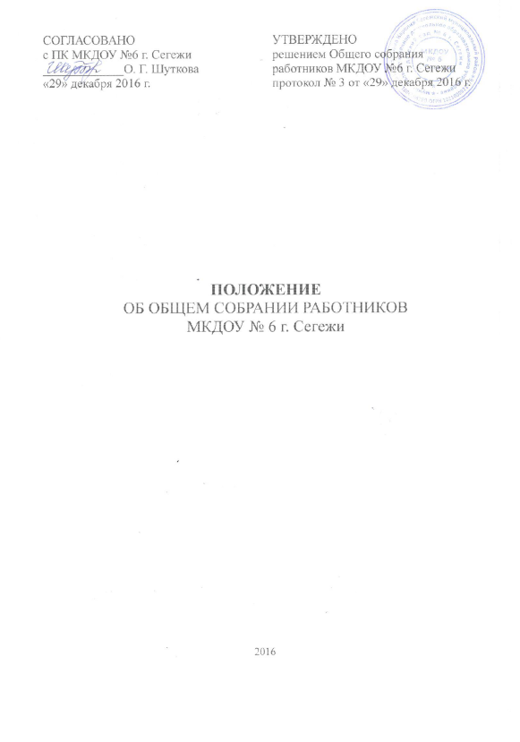
1.Общие положения

1.1. Настоящее Положение разработано в соответствии с действующим Законом РФ «Об образовании в Российской Федерации» №273-ФЗ от 29.12.2012 г., Уставом МКДОУ № 6
г. Сегежи.
1.2. Общее собрание работников (далее – Общее собрание) является коллегиальным органом управления муниципального казенного дошкольного образовательного учреждения - детский сад № 6 г. Сегежи (далее – Учреждение).
1.3. Общее собрание осуществляет общее руководство Учреждением.
1.4. Общее собрание Учреждения представляет полномочия трудового коллектива.
1.5. Полномочия и организация деятельности Общего собрания Учреждения определяются Уставом и Положением об Общем собрании работников Учреждения.
1.6. Срок данного Положения не ограничен. Положение действует до принятия нового.

2. Цели и основные задачи Общего собрания Учреждения

2.1.Основной целью является:
- обеспечение общественного характера управления Учреждением;
- содействие в реализации уставной деятельности Учреждения, его функционирования и развития.
2.2. Основными задачами являются:
- содействие осуществлению управленческих начал, развитию инициативы трудового коллектива;
- реализация права на самостоятельность Учреждения в решении вопросов, способствующих оптимальной организации образовательного процесса и финансово-хозяйственной деятельности;
- содействие расширению коллегиальных, демократических форм управления и воплощения в жизнь государственно-общественных принципов

3. Организация деятельности Общего собрания работников Учреждения

3.1. Общее собрание действует бессрочно и включает в себя работников Учреждения, работающих на дату проведения Общего собрания на условиях полного рабочего дня по основному месту работы в Учреждении, включая работников обособленных структурных подразделений.
3.2. Общее собрание поводится не реже одного раза в год. Решение о созыве Общего собрания принимает Заведующий.
3.3. Общее собрание считается правомочным, если на нем присутствует более половины работников Учреждения.
3.4. Решения Общего собрания принимаются простым большинством голосов и оформляются протоколом.
3.5. Решение Общего собрания по вопросам, предусмотренным подпунктами 4.1.2. 4.1.3. пункта 4.1. настоящего Положения, считается принятым, если за него проголосовало не менее две трети от числа работников Учреждения, присутствовавших на Общем собрании.
Решение Общего собрания является обязательным, исполнение решений организуется Заведующим, который отчитывается на очередном Общем собрании об исполнении и (или) о ходе исполнения решений предыдущего Общего собрания.
3.6. Общее собрание вправе действовать от имени Учреждения по вопросам, отнесенным к его компетенции пунктом 4.1. настоящего Положения.
3.7. Для ведения Общего собрания из его состава открытым голосованием избирается председатель и секретарь сроком на один календарный год, которые выбирают свои обязанности на общественных началах.
Председатель:
- организует деятельность Общего собрания;
- информирует членов трудового коллектива о предстоящем заседании не менее чем за 15 дней до его проведения;
- организует подготовку и проведение заседания;
- определяет повестку дня;
- контролирует выполнение решений.
3.8. При необходимости оперативного рассмотрения отдельных вопросов может быть проведено внеочередное Общее собрание, которое проводится по инициативе заведующего, председателя профсоюзного комитета или по инициативе большинства работников
МКДОУ № 6 г. Сегежи.
3.9. Конкретную дату, время и тематику внеочередного заседания Общего собрания секретарь, не позднее чем за 5 дней до заседания, сообщает членам трудового коллектива.
3.10. Заседания Общего собрания протоколируются. Ведет протоколы секретарь Общего собрания, который по окончании заседания оформляет решение Общего собрания. Решение подписывается председателем и секретарем Общего собрания. Секретарь Общего собрания направляет материалы заседания соответствующим лицам или коллегиальным органам Учреждения.

4. Полномочия Общего собрания работников Учреждения

4.1. К компетенции Общего собрания относится:
4.1.1 внесение предложений в план развития Учреждения, в том числе о направлениях образовательной деятельности и иных видах деятельности Учреждения;
4.1.2. внесение предложений о внесении изменений в Устав Учреждения;
4.1.3. внесение предложений по утверждению Правил внутреннего трудового распорядка Учреждения, Положения об оплате труда работников, правил внутреннего распорядка обучающихся и иных локальных нормативных актов в соответствии с установленной компетенцией по представлению Заведующего;
4.1.4. принятие решения о необходимости заключения коллективного договора;
4.1.5. избрание представителей работников в комиссию по трудовым спорам;
4.1.6. поручение представления интересов работников профсоюзной организации либо иному представителю;
4.1.7. утверждение требований в ходе коллективного трудового спора, выдвинутых работниками Учреждения (представителями работников Учреждения);
4.1.8. создание необходимых условий, обеспечивающих безопасность обучения и воспитания обучающихся;
4.1.9. создание условий, необходимых для охраны и укрепления здоровья, организации питания обучающихся и работников учреждения;
4.1.10. направление ходатайств Заведующему о награждении работников Учреждения.

5. Решения Общего собрания Учреждения

5.1.Решения Общего собрания принимаются простым большинством голосов от общего числа членов Общего собрания, присутствующих на заседании, при равенстве голосов решающим считается голос председательствующего на заседании Общего собрания.
5.2. Решения, принятые Общим собранием в соответствии с законодательством и в пределах своих полномочий, обязательны для всех членов трудового коллектива.
5.3. Решения Общего собрания могут содержать поручения, обязательные для исполнения всеми членами трудового коллектива и рекомендации органам и участникам образовательного правоотношения.

6. Взаимосвязь с другими органами самоуправления

6.1. Общее собрание организует взаимодействие с другими коллегиальными органами и органами самоуправления МКДОУ № 6 г. Сегежи — Педагогическим советом, Профсоюзным комитетом:
- через участие представителей трудового коллектива в заседаниях Педагогического совета, Профсоюзного комитета;
- представление на ознакомление Педагогическому совету и Профсоюзному комитету Учреждения материалов, готовящихся к обсуждению и принятию на заседании Общего собрания;
- внесение предложений и дополнений по вопросам, рассматриваемым на заседаниях Педагогического совета и Профсоюзного комитета МКДОУ № 6 г. Сегежи.

7. Делопроизводство

7.1. Ответственность за организацию и ведение делопроизводства, учет и хранение документов Общего собрания несет секретарь Общего собрания Учреждения.
7.2. Документация Общего собрания передается по акту при смене руководства
МКДОУ № 6 г. Сегежи.
8. Заключительные положения

8.1. Изменения и дополнения в настоящее Положение принимаются решением Общего собрания Учреждения простым большинством голосов членов, присутствующих.

